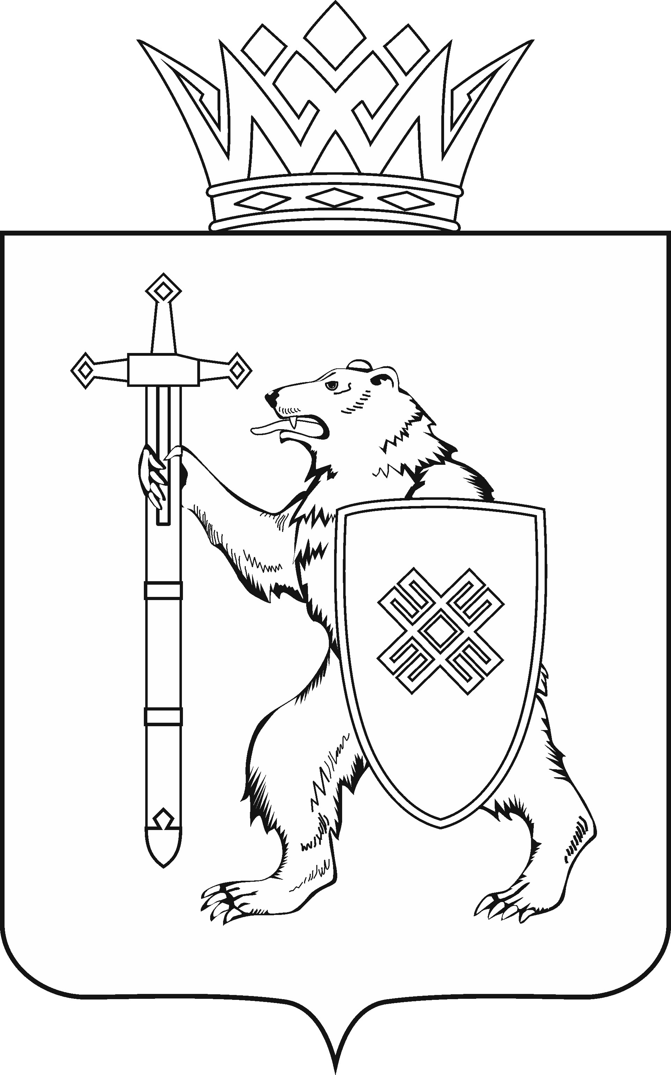
МАРИЙ ЭЛ РЕСПУБЛИКЫН КУГЫЖАНЫШ ПОГЫНЖО  БЮДЖЕТ КОМИТЕТ  Ленин проспект, 29-ше,  Йошкар-Ола, 424001 |  | ГОСУДАРСТВЕННОЕ СОБРАНИЕ РЕСПУБЛИКИ МАРИЙ ЭЛ  КОМИТЕТ ПО БЮДЖЕТУ  Ленинский проспект, 29,  г. Йошкар-Ола, 424001
Тел. (8362) 64-14-16, 41-67-70, факс (8362) 64-14-11, E-mail: info@gsmari.ru

ПРОТОКОЛ № 80

ЗАСЕДАНИЯ КОМИТЕТА ГОСУДАРСТВЕННОГО СОБРАНИЯ РЕСПУБЛИКИ МАРИЙ ЭЛ ПО БЮДЖЕТУ

Зал заседаний

18 мая 2017 года, 9.45 Государственного Собрания

Республики Марий Эл

О результатах рассмотрения проекта постановления Государственного Собрания Республики Марий Эл "О досрочном освобождении от должности Председателя Государственной счетной палаты Республики Марий Эл".
Комитет решил:
1. Проект постановления Государственного Собрания Республики Марий Эл "О досрочном освобождении от должности Председателя Государственной счетной палаты Республики Марий Эл" внести
на рассмотрение двадцать шестой сессии Государственного Собрания Республики Марий Эл и рекомендовать к принятию Государственным Собранием.
2. Поручить председателю Комитета А.А.Сальникову представить заключение Комитета на проект постановления Государственного Собрания Республики Марий Эл "О досрочном освобождении от должности Председателя Государственной счетной палаты Республики Марий Эл"
на двадцать шестой сессии Государственного Собрания Республики
Марий Эл.

